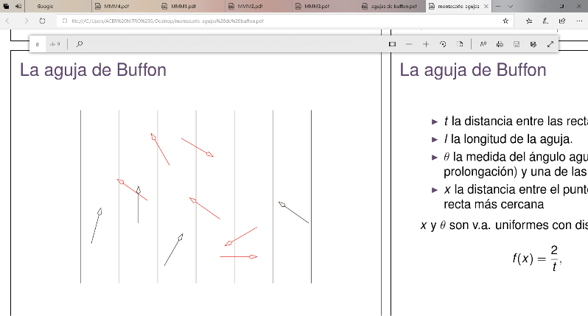Problema de la Aguja de Buﬀon

*Un problema planteado en el s. XVIII por George Louis Leclerc, conde de Buffon, fue el siguiente:*

*Se tiene rectas paralelas equidistantes entre sí, y se arroja una aguja de longitud mayor o igual a la distancia entre dos rectas.*

*¿Cuál es la probabilidad de que una aguja corte a una de las rectas?*

Fijando algunas constantes y variables, para la resolución del problema

* d la distancia entre las rectas.
* l la longitud de la aguja.
* θ la medida del ángulo agudo entre la aguja (o su prolongación) y una de las rectas.
* x la distancia entre el punto medio de la aguja y la recta más cercana

x y θ son v.a con distribución uniforme

$$0≤x≤d/2$$

$$0≤θ≤π/2$$

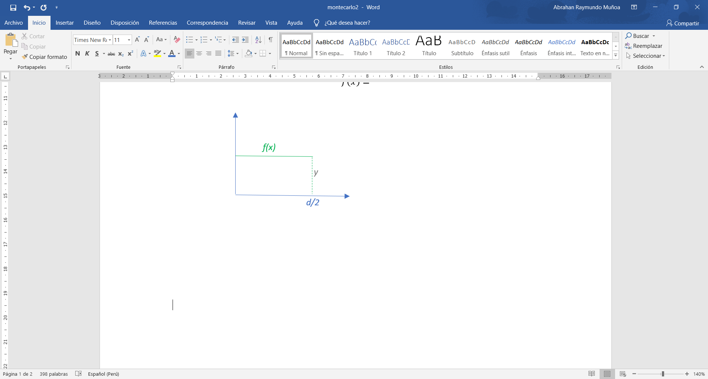Procediendo a hallar la función densidad f(x) y g(θ) de ambas variables

Para $f\left(x\right),$ ya que $\int{f(x)dx}$ =1, entonces $\frac{d}{2}.y=1$

Donde se obtiene: $f\left(x\right)=\frac{2}{d}$

Similarmente, se obtiene para g(θ): $g\left(θ\right)=\frac{2}{π}$

Luego, la función densidad conjunta, de ambas v.a.i es $f\left(x\right).g\left(θ\right)=\frac{2}{d}.\frac{2}{π}=\frac{4}{dπ}$

Además, se observa de la gráfica, que una aguja cortará la recta si y solo si la distancia de su centro a una de las rectas es menor que $\frac{l}{2}.sen(θ)$, es decir $x<\frac{l}{2}sen(θ)$

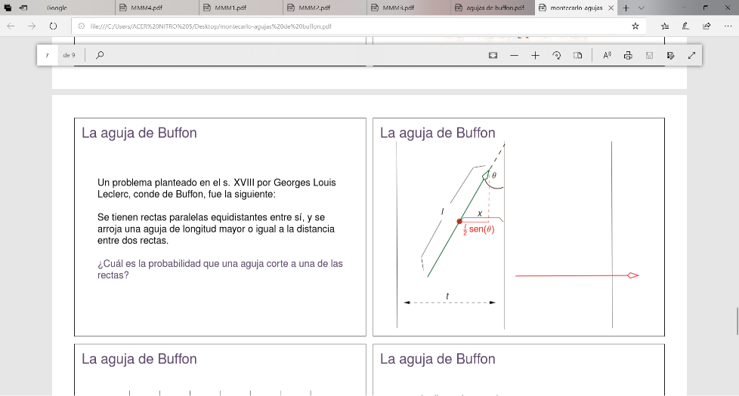Posteriormente se calculara la P(la aguja corte la recta) como la integral de la función densidad conjunta.

$P=\int_{0}^{π/2}{\int_{0}^{\frac{l}{2}sen(θ)}{\frac{4}{dπ}dxdθ}}$

$P=\frac{4}{dπ}\int_{0}^{π/2}{\int_{0}^{\frac{l}{2}sen(θ)}{dxdθ}}$ = $\frac{4}{dπ}\int_{0}^{π/2}{\frac{l.senθ}{2}dθ}=\frac{4l}{2dπ}[{-cosθ]}_{0}^{\frac{π}{2}}=\frac{2l}{πd}$

Tomando $l=d,$ obtenemos 2/ $π$